
Министерство науки и высшего образования Российской Федерации Федеральное государственное автономное образовательное учреждение высшего образования
Пермский национальный исследовательский политехнический университет Кафедра вычислительной математики, механики и биомеханики

Лабораторная работа №1
«Задача о растяжении неоднородного стержня постоянного сечения методом конечных разностей прямой подстановкой»

Выполнил:
ст. группы
Дресвянников Никита
Проверил:
ст. препод. каф. ВММБ А.Ю.Горохов

г. Пермь, 2026 г.

Постановка задачи
Решить задачу о растяжении стержня постоянного сечения продольными переменными усилиями. Решение получить МКР прямой подстановкой с учётом неоднородности стержня ($E(x)$ – модуль Юнга является функцией координаты).
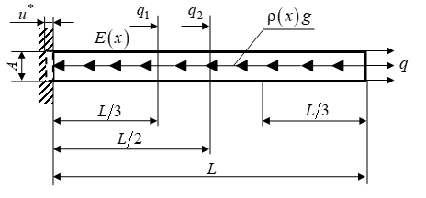
Рисунок 1. – Схема нагружения стержня
Постановка задачи ТУ. Уравнение равновесия и граничные условия:
$$\left\{\begin{aligned}\frac{d}{dx}\left(E\left(x\right)\frac{dU}{dx}\right)-ρ\left(x\right)g+q_{1}δ\left(x-\frac{l}{3}\right)+q_{2}δ\left(x-\frac{l}{2}\right)=0, \\ U|_{x=0}=-u^{*}, \\ E\left(L\right)\frac{dU}{dx}|_{x=L}=q.\end{aligned}\right.$$
Геометрические соотношения:$ε=\frac{dU}{dx}$ .
Физические соотношения: $σ=Eε$.
Здесь $E\left(x\right)= \left\{\begin{aligned}E_{1}, x≤\frac{L}{3}, \\ E_{2}, \frac{L}{3}<x≤\frac{2L}{3}, \\ E_{3},x>\frac{2L}{3} \end{aligned}\right.$ и $ρ\left(x\right)= \left\{\begin{aligned}ρ_{1}, x≤\frac{L}{3}, \\ ρ_{2}, \frac{L}{3}<x≤\frac{2L}{3}, \\ ρ_{3},x>\frac{2L}{3}. \end{aligned}\right.$
Силы $q, q_{1}, q_{2}$ распределены по площади сечения $A$.

Методика решения
Решение поставленной краевой задачи будем производить методом конечных разностей при помощи прямой подстановки конечно-разностных аналогов производных в основное дифференциальное уравнение и граничные условия.
Для построения конечно-разностной схемы преобразуем исходное дифференциальное уравнение к следующему виду:
$\frac{dE}{dx}∙\frac{dU}{dx}+E\frac{d^{2}U}{dx^{2}}=ρg-q_{1}δ\left(x-\frac{l}{3}\right)-q_{2}δ\left(x-\frac{l}{2}\right)$.
Следуя методу конечных разностей, мы имеем право, с некоторой погрешностью, заменить производные функций на конечно-разностные аналоги на некоторой сетке. Введём равномерную сетку:
$\overline{ω}=\{x_{i}=ih, i=\overline{0,n}, h=\frac{l}{n}\}$.
На заданной сетке вводим сеточные функции:
$E_{h}\sim E, U_{h}\sim U_{x}, ρg_{h}\sim ρg$.
Используем следующие конечно-разностные аналоги производных на внутренних узлах сетки $\overline{ω}$:
$\frac{dE}{dx}\sim \frac{E_{i+1}-E_{i}}{h}$, $\frac{dU_{x}}{dx}\sim \frac{U_{i+1}-U_{i}}{h}$, $\frac{d^{2}U_{x}}{dx^{2}}\sim \frac{U_{i+1}-2U_{i}+U_{i-1}}{h^{2}}$, $i=\overline{1, n-1}$.
Подставляем полученные соотношения в основное уравнение
$$\frac{E_{i+1}-E_{i}}{h}∙\frac{U_{i+1}-U_{i}}{h}+E\frac{U_{i+1}-2U_{i}+U_{i-1}}{h^{2}}=$$
$$=ρ_{i}g-q_{1}δ\left(x_{i}-\frac{l}{3}\right)-q_{2}δ\left(x_{i}-\frac{l}{2}\right), i=\overline{1, n-1}.$$
$$\frac{E_{i+1}-E_{i}}{h^{2}}∙U_{i+1}-{\frac{E_{i+1}-E_{i}}{h^{2}}∙U}_{i}+\frac{E_{i}}{h^{2}}∙U_{i+1}-\frac{2E_{i}}{h^{2}}U_{i}+{\frac{E_{i}}{h^{2}}U}_{i-1}=$$
$$=ρ_{i}g-q_{1}δ\left(x_{i}-\frac{l}{3}\right)-q_{2}δ\left(x_{i}-\frac{l}{2}\right), i=\overline{1, n-1}.$$
$${\frac{E}{h^{2}}U}_{i-1}+{\frac{{-E}_{i+1}-E_{i}}{h^{2}}∙U}_{i}+\frac{E_{i+1}}{h^{2}}∙U_{i+1}=$$
$$=ρ_{i}g-q_{1}δ\left(x_{i}-\frac{l}{3}\right)-q_{2}δ\left(x_{i}-\frac{l}{2}\right),=\overline{1, n-1}.$$
Дополним систему граничными условиями. Для левой границы характерно граничное условие первого рода, которое в конечно-разностной форме имеет вид: $U_{0}=-u^{*}$. На правой границе имеем граничное условие второго рода. Заменяя производную на границе левой конечной разностью, получаем следующее конечно-разностное выражение: $E_{n}\left(L\right)\left(\frac{U_{n}-U_{n-1}}{h}\right)=q$.
В итоге получаем полную систему уравнений вида:
$$\left\{\begin{aligned}{\frac{E_{i}}{h^{2}}U}_{i-1}+{\frac{{-E}_{i+1}-E_{i}}{h^{2}}∙U}_{i}+\frac{E_{i+1}}{h^{2}}∙U_{i+1}= \\ =ρ_{i}g-q_{1}δ\left(x-\frac{l}{3}\right)-q_{2}δ\left(x-\frac{l}{2}\right), i=\overline{1, n-1}. \\ U_{0}=-u^{*} \\ -\frac{E_{n}\left(L\right)}{h}U_{n-1}+\frac{E_{n}\left(L\right)}{h}U_{n}=q\end{aligned}\right.$$
Представим систему в матричном виде $\left[K\right]∙\left\{U\right\}=\{F\}$, где
$K= \left[\begin{matrix}1 & 0 & 0 & 0 & ⋯ & 0 & 0 \\ \frac{E_{1}}{h^{2}} & -\frac{E_{2}}{h^{2}}-\frac{E_{1}}{h^{2}} & \frac{E_{2}}{h^{2}} & 0 & ⋯ & 0 & 0 \\ 0 & \frac{E_{2}}{h^{2}} & -\frac{E_{3}}{h^{2}}-\frac{E_{2}}{h^{2}} & \frac{E_{3}}{h^{2}} & 0 & ⋯ & 0 \\ ⋮ & ⋮ & ⋮ & ⋮ & ⋱ & ⋮ & ⋮ \\ 0 & 0 & ⋯ & \frac{E_{n-2}}{h^{2}} & -\frac{E_{n-1}}{h^{2}}-\frac{E_{n-2}}{h^{2}} & \frac{E_{n-1}}{h^{2}} & 0 \\ 0 & 0 & ⋯ & 0 & \frac{E_{n-1}}{h^{2}} & -\frac{E_{n}}{h^{2}}-\frac{E_{n-1}}{h^{2}} & \frac{E_{n}}{h^{2}} \\ 0 & 0 & ⋯ & 0 & 0 & -\frac{E_{n}}{h} & \frac{E_{n}}{h}\end{matrix}\right]$,
$\left\{U\right\}=\{\begin{matrix}U_{0} & U_{1} & ⋯ & U_{n}\end{matrix}\}$,
$\left\{F\right\}=\{\begin{matrix}-u^{*} & ρ_{1}g-q_{1}δ\left(x_{1}-\frac{l}{3}\right)-q_{2}δ\left(x_{2}-\frac{l}{2}\right) & ⋯ & q\end{matrix}\}$.

Решение тестовых задач
Произведём решение некоторых тестовых задач при конкретных значениях параметров. В результате решения получим графики изменения перемещений и напряжений по длине стержня.
Для определения напряжений на внутренних узлах сетки используем следующий конечно-разностный аналог
$σ_{x}=E\frac{dU_{x}}{dx}\sim E_{i}\frac{U_{i+1}-U_{i}}{h}, i=\overline{1,n-1}$.
На границах сетки воспользуемся левой и правой конечными разностями $σ_{x}(0)\sim E_{1}\frac{U_{1}-U_{0}}{h}$, $σ_{x}(n)\sim E_{1}\frac{U_{n}-U_{n-1}}{h}$.
Произведём решение задачи, предполагая модуль Юнга и плотность непрерывными.

Таблица 1 – Значения параметров
Длина стержня $l$, м | 7
Плотность $ρg$, Н/м³ | 7800$∙9,81$
Распределенная нагрузка$q_{1}$, Н/м² | 350000
Распределенная нагрузка$q_{2}$, Н/м² | 490000
Распределенная нагрузка $q$, Н/м² | 555000
Перемещение $u^{*}$, м | 0,001
Модуль Юнга $E$, Н/м² | $$2∙{10}^{11}$$
Решение задачи выполняем на последовательности сгущающихся сеток $\overline{ω_{k}}=\{x_{i}=ih_{k}, i=\overline{0,n_{k}}, h_{k}=\frac{l}{n_{k}}\}$, $k=\overline{1,4}$, со следующими количествами точек сетки: $n_{1}=12, n_{2}=24, n_{3}=48$. На рисунке 2 представлены графики изменения перемещений по длине стержня, а на рисунке 3 – графики изменения напряжений по длине стержня.
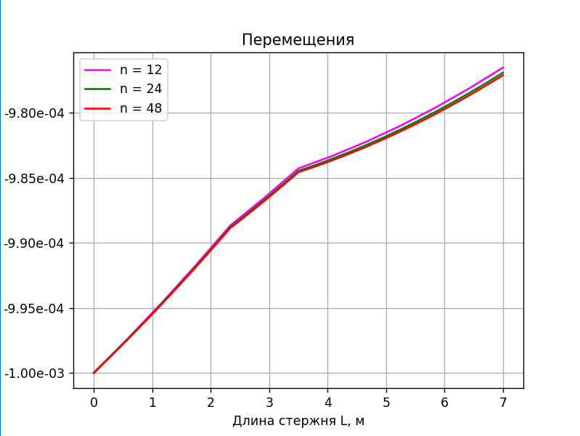
Рисунок 2. – Изменения перемещений по длине стержня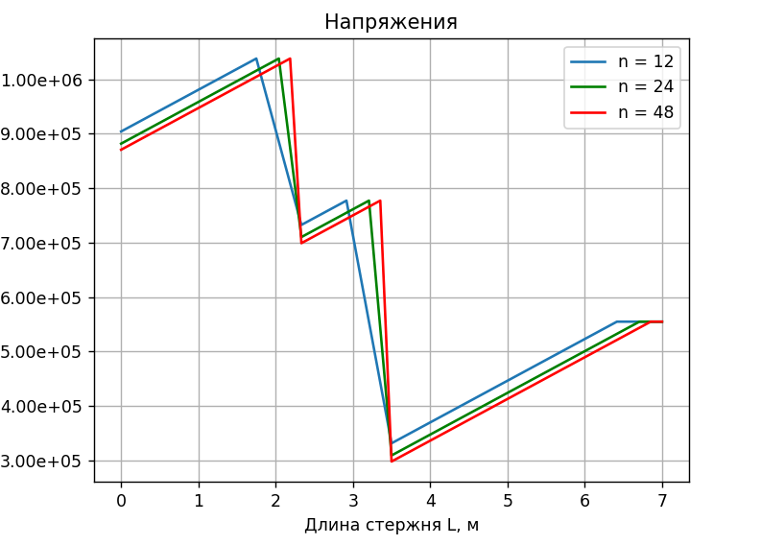
Рисунок 3. – Изменения напряжений по длине стержня
Оценим сходимость решения по перемещениям на последовательности сгущающихся сеток. Для этого определим Гильбертову норму близости решений для каждой пары последовательных сеток $\overline{ω_{k}}$ . Норма имеет вид
${\left\|u_{\overline{ω_{k}}}-u_{\overline{ω_{k-1}}}\right\|}_{L_{2}}=\sqrt{h_{k-1}\sum_{i=1}^{n_{k-1}}{{{(u_{\overline{ω_{k}}}-u_{\overline{ω_{k-1}}})}_{i}}^{2}}}$.
В результате получим следующие значения норм:
Таблица 2 – Значения норм Гильберта
Пара последовательности сеток | Значение
$$\left\|u_{{\overline{ω}}_{2} }-u_{{\overline{ω}}_{1} }\right\|$$ | 4.4813e-07
$$\left\|u_{{\overline{ω}}_{3} }-u_{{\overline{ω}}_{2} }\right\|$$ | 2.1751e-07

Произведём решение задачи, предполагая модуль Юнга непрерывным, а плотность кусочно-непрерывной.
Таблица 3 – Значения параметров
Длина стержня $l$, м | 7
Плотность $ρg$, Н/м³ | $$ρ\left(x\right)g= \left\{\begin{aligned}7800∙9,81, x≤\frac{L}{3}, \\ 3099∙9,81, \frac{L}{3}<x≤\frac{2L}{3}, \\ 5982∙9,81,x>\frac{2L}{3}. \end{aligned}\right.$$
Распределенная нагрузка $q_{1}$, Н/м² | 350000
Распределенная нагрузка $q_{2}$, Н/м² | 490000
Распределенная нагрузка $q$, Н/м² | 555000
Перемещение $u^{*}$, м | 0,001
Модуль Юнга $E$, Н/м² | $$2∙{10}^{11}$$
Решение задачи выполняем на последовательности сгущающихся сеток $\overline{ω_{k}}=\{x_{i}=ih_{k}, i=\overline{0,n_{k}}, h_{k}=\frac{l}{n_{k}}\}$, $k=\overline{1,4}$, со следующими количествами точек сетки: $n_{1}=12, n_{2}=24, n_{3}=48$. На рисунке 4 представлены графики изменения перемещений по длине стержня, а на рисунке 5 – графики изменения напряжений по длине стержня.
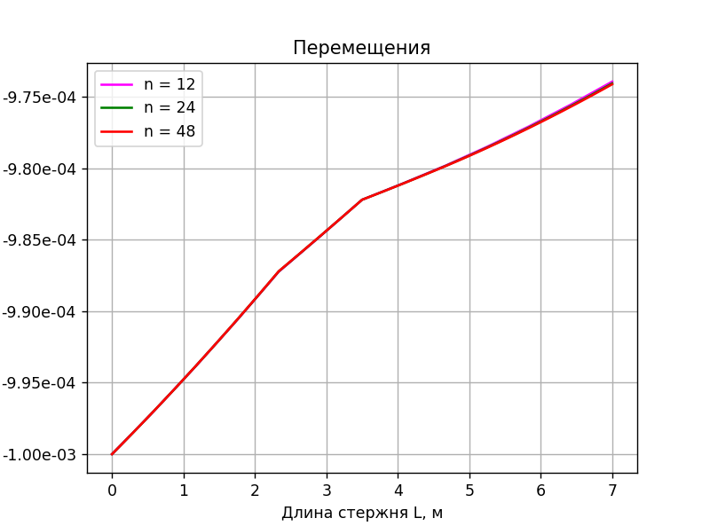
Рисунок 4. – Изменение перемещений по длине стержня
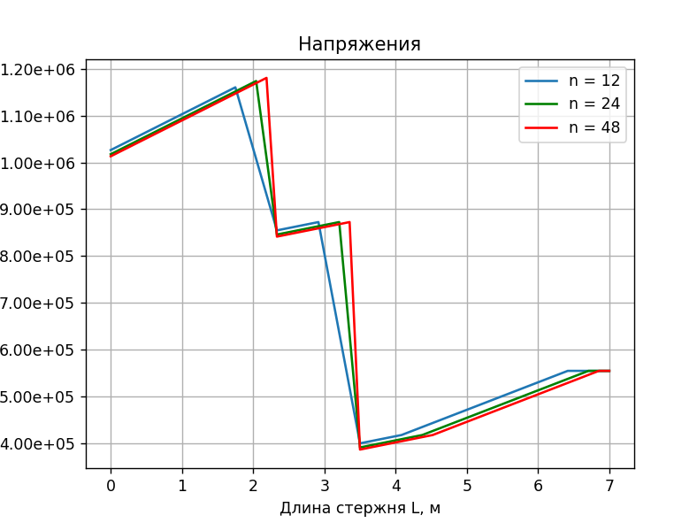
Рисунок 5. – Изменение напряжений по длине стержня
Оценим сходимость решения по перемещениям на последовательности сгущающихся сеток. Используем Гильбертову норму из п. 1.
В результате получим следующие значения норм:

Таблица 4 – Значения норм Гильберта
Пара последовательности сеток | Значение
$$\left\|u_{{\overline{ω}}_{2} }-u_{{\overline{ω}}_{1} }\right\|$$ | 1.0242e-07
$$\left\|u_{{\overline{ω}}_{3} }-u_{{\overline{ω}}_{2} }\right\|$$ | 4.8040e-08

Произведём решение задачи, предполагая модуль Юнга кусочно-непрерывным, а плотность непрерывной.

Таблица 5 – Значения параметров
Длина стержня $l$, м | 7
Плотность $ρg$, Н/м³ | $$7800∙9,81$$
Распределенная нагрузка $q_{1}$, Н/м² | 350000
Распределенная нагрузка $q_{2}$, Н/м² | 490000
Распределенная нагрузка $q$, Н/м² | 555000
Перемещение $u^{*}$, м | 0,001
Модуль Юнга $E$, Н/м² | $$E\left(x\right)= \left\{\begin{aligned}2∙{10}^{11}, x≤\frac{L}{3}, \\ 8∙{10}^{11}, \frac{L}{3}<x≤\frac{2L}{3}, \\ 8∙{10}^{10},x>\frac{2L}{3}. \end{aligned}\right.$$
Решение задачи выполняем на последовательности сгущающихся сеток $\overline{ω_{k}}=\{x_{i}=ih_{k}, i=\overline{0,n_{k}}, h_{k}=\frac{l}{n_{k}}\}$, $k=\overline{1,4}$, со следующими количествами точек сетки: $n_{1}=12, n_{2}=24, n_{3}=48$. На рисунке 6 представлены графики изменения перемещений по длине стержня, а на рисунке 7 – графики изменения напряжений по длине стержня.
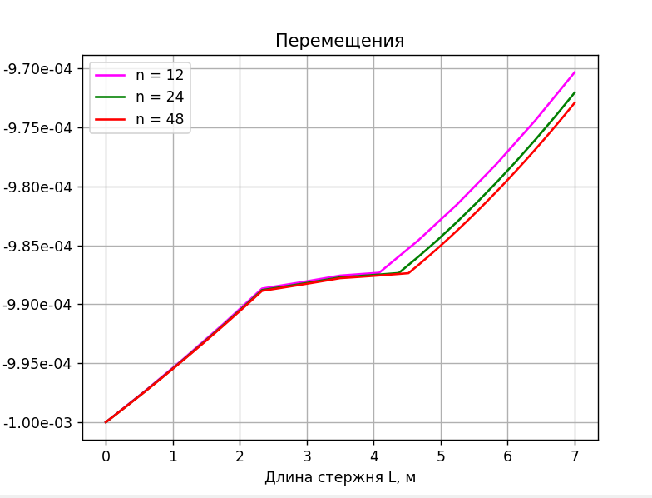
Рисунок 6. – Изменения перемещений по длине стержня
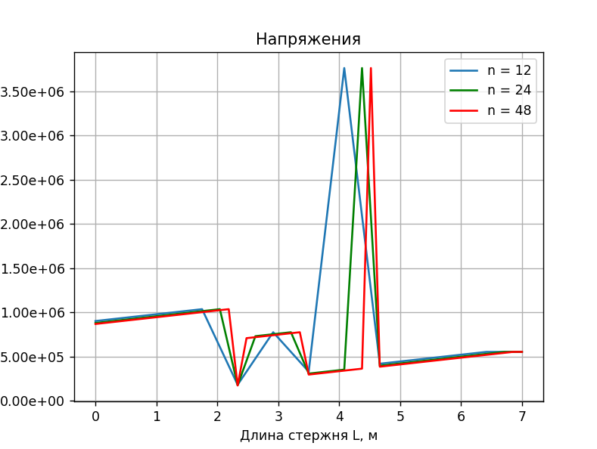
Рисунок 7. – Изменения напряжений по длине стержня
Оценим сходимость решения по перемещениям на последовательности сгущающихся сеток. Используем Гильбертову норму из п. 1.
В результате получим следующие значения норм:
Таблица 6 – Значения норм Гильберта
Пара последовательности сеток | Значение
$$\left\|u_{{\overline{ω}}_{2} }-u_{{\overline{ω}}_{1} }\right\|$$ | 1.8973e-06
$$\left\|u_{{\overline{ω}}_{3} }-u_{{\overline{ω}}_{2} }\right\|$$ | 9.0019e-07

Анализ результатов

Напряжения в стержне при растяжении/сжатии распределёнными усилиями должны быть непрерывны. Однако, из рисунков 5 и 7 видно, что напряжения возле точки разрыва модуля Юнга и объёмной силы претерпевают скачи. Отсюда можно сделать вывод, что методика прямой подстановки конечно-разностных аналогов не даёт корректного решения по напряжениям, так как не содержит учёта физических соотношений задачи.

По полученным значениям норм во всех решениях можно сделать вывод, что при увеличении числа точек сетки в 2 раза норма уменьшается примерно в 2 раза, что указывает на то, что порядок сходимости решения равен единице. Это следует из того, что в основном дифференциальном уравнении и на правой границе присутствует аппроксимация первой производной левой и правой конечными разностями, а подобная аппроксимация имеет первый порядок сходимости.

Выводы

В результате выполнения работы построена конечно-разностная модель задачи о растяжении стержня распределёнными усилиями. Получены решения задачи при различных исходных данных. Произведена оценка сходимости решения по перемещениям на последовательности сгущающихся сеток. Показана некорректность применения метода прямой подстановки при решении задач с разрывным модулем Юнга.

